Kilang-Kilang di Bandar Baru Bangi

Dirujuk oleh
- Pusat Pelupusan Sampah di Bangi
- 1980-12-13: Pembukaan Kilang-Kilang

Latar Pembukaan
Kawasan perindustrian di Bandar Baru Bangi telah dirancang sejak mula lagi: “Pembangunannya yang bermula pada tahun 1974 bagi memenuhi keperluan pembangunan kawasan pertumbuhan baru di Selatan Lembah Klang berlandaskan kepada Polisi Ekonomi Kebangsaan, yang mengkhususkan kepada Bumiputera. Dari tahun 1974 hinggalah tahun 2010, PKNS selaku peneraju pembangunan yang dipertanggungjawapkan telah menyiapkan sebanyak 11,763 unit rumah dan 308 unit lot kedai. Secara keseluruhannya, terdapat komponen pembangunan tertentu yang diperuntukkan oleh PKNS di kawasan Bandar Baru Bangi iaitu; 20 peratus khusus untuk kawasan perumahan, 11 peratus untuk kawasan perindustrian, 6 peratus untuk aktiviti komersial,15 peratus untuk keperluan kawasan rekreasi manakala 24 peratus selebihnya untuk tujuan keperluan lain yang dirasakan relevan.” (Perbadanan Kemajuan Negeri Selangor (PKNS), 2010: |"PKNS: Laporan Tahunan 2010").
Beberapa kawasan khusus perindustrian telah diwartakan iaitu di Seksyen 1, 9 dan 10: “Bertepatan dengan idea pembangunan Bandar Baru Bangi sebagai Bandar Satelit yang bersifat `self contained’, bandar ini dibangunkan dengan perancangan guna tanah dan infrastruktur yang serba lengkap seperti mewujudkan kawasan kediaman, peluang pekerjaan dalam sektor industri pembuatan dan kawasan peniagaan. Kawasan perindustrian dibangunkan di Seksyen 1,9 dan 10, manakala kawasan perniagaan ditempatkan di Pusat Bandar dan di setiap kejiranan kawasan kediaman iaitu di semua seksyen kecuali Seksyen 10 bagi menampung keperluan pekerjaan terutamanya untuk penduduk setempat.” (UPSI Holdings Sdn Bhd @ MPKj, 2018: |"LAPORAN INTERIM PELAN TINDAKAN PERBANDARAN RENDAH KARBON BANDAR BARU BANGI 2035", m.s.50).
Antara faktor pembukaan kilang yang pesat di Bandar Baru Bangi ketika itu ialah harga tanah yang rendah serta kemudahan infrastruktur yang baik: “Kata beliau (Prof Datuk Ir Dr Riza Atiq Abdullah, Timbalan Naib Canselor (Hal Ehwal Pelajar dan Alumni) UKM) sebagai sebuah bandar terancang yang dibina pada tahun 1970-an, Bandar Baru Bangi dilengkapi dengan zon perumahan, zon perniagaan, zon rekreasi dan zon perindustrian. Selain itu Kawasan Perindustrian Bandar Baru Bangi mempunyai banyak kilang kerana premium tanah yang rendah dan dilengkapi dengan infrastruktur yang canggih.” (Saiful Bahri Kamaruddin, 17 Jun 2016: |"UKM Sedia Bantu Jadikan Bangi Bandar Ilmu").

1980: Pembukaan Kilang-Kilang
Antara kilang-kilang terawal yang dibuka di Bandar Baru Bangi:-
1980-12-13: Toshiba (Malaysia) membuka kilangnya. Pengerusinya ketika itu ialah Taib Hj Andak. (BUSINESS TIMES, 13 December 1980, Page 11: "Toshiba sets up new plant in Bangi estate".).
1981-03-26: Felda membuka kilang koko, dengan usahasama Nestle. (BUSINESS TIMES, 26 March 1981, Page 4: "Felda to set up more agro-joint ventures").
1983-06-07: Matsushita memindahkan bahagian pengeluaran peti ais dan mesin basuh dari kilangnya di Shah Alam ke kilang baru di Bangi. (BUSINESS TIMES, 7 June 1983, Page 11: "Bangi factory to be Melcom model").
1985-07-17: Fima Metal Box membeli tanah untuk pembinaan kilangnya di Bangi. Pengerusinya ketika itu ialah Datuk Dr Abdullah Sanusi bin Ahmad. (BUSINESS TIMES, 17 July 1985, Page 14: "Fima Metal buys factory land"). Kemungkinan tapak kilang Fima Metal Box kini ialah: |Fima Instanco Sdn Bhd.

Lantikan Pengarah Tempatan
Antara amalan biasa syarikat multinasional pada tahun-tahun 1970-an dan 1980-an ialah melantik pengarah dari kalangan pemimpin Melayu tempatan bagi mendapatkan manfaat hubungan langsung dengan kerajaan: “Figurehead Capitalists include former state officials, mainly senior bureaucrats and military officers, as well as some members of royalty, who, because of their stature in Malay society are invited to join the boards of companies - particularly those which are foreign or Chinese owned - in the expectation that their public standing and presence as directors will secure tenders, licences, contracts or other concessions from the state. Figurehead capitalists generally have little control over or interest in the companies of which they are directors, hence our terminology 'figurehead'. Figurehead capitalists can, and often do, serve on boards of companies that are in competition with one another, or companies that are totally unrelated to one another where their core economic activity is concerned. Because demand exceeded supply, particularly in the first decade of the NEP, different companies came to share many of the same public figures as directors-cumfigurehead capitalists. During the 1970's the most obvious example of a figurehead capitalist was Tan Sri Hj Mohd. Noah bin Omar, a former Speaker of the Dewan Rakyat (Parliament) and father-in-law to two Prime Ministers, the late Tun Razak and the late Tun Hussein Onn. In 1977 Tan Sri Noah, then aged 80, held directorships in at least 18 companies. Other examples of figurehead capitalists in the 1970's who held directorships in a large array of companies included Tunku Tan Sri Mohamed bin Tunku Besar Burhanuddin, Tan Sri Taib Andak and Tan Sri Abdul Aziz Mohamed Zain.” (Peter Whitford Searle, December 1994: |"'Rent-seekers' or real capitalists? : the riddle of Malaysian capitalism").

Kilang-Kilang Utama
Antara kilang-kilang utama di Bangi, dari segi saiz yang besar serta tempoh operasi yang panjang:-

Matsushita (1980-2005)
Sekitar 1982-1983, Matsushita dibuka di Bandar Baru Bangi. Mereka kemudiannya telah memindahkan bahagian pengeluaran peti ais dan mesin basuh dari kilangnya di Shah Alam ke kilang baru di Bandar Baru Bangi ini. (BUSINESS TIMES, 7 June 1983, Page 11: "Bangi factory to be Melcom model").
Barisan pemasangan di Matsushita Bangi, 1982 (Cheng Hua, 2021: |"About Us: History: SINCE 1967").
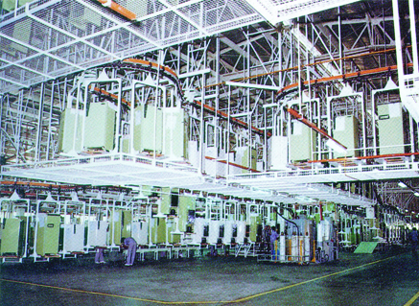Barisan pemasangan di Matsushita Bangi, 1982
Kilang Matshushita di Bangi ini telah berhenti beroperasi dan ditutup pada tahun 2005, setelah lebih 20 tahun beroperasi, oleh kerana kegiatan pembuatan mesin basuh dan peti ais tidak lagi dapat meraih keuntungan yang diperlukan: “The Malaysian arm of Matsushita Electric Industrial Co., known as Melcom, said the decision was made in response to “tough market conditions and severe price competition in the electrical home appliances business.” The company said it would close its plant in Bangi, south of Kuala Lumpur, after taking into account accumulated losses and unfavorable forecasts for growth and profitability in the washing machine and refrigerator business. Melcom will instead concentrate on its two other plants, also on the outskirts of Kuala Lumpur, which are manufacturing other home appliances and batteries.” (The Japan Times, Feb 25, 2005: |"Matsushita to shut down appliance plant in Malaysia").
Suasana Matsushita Bangi sebelum penutupan, 2005: “30 SEPTEMBER 2005 HARI TERAKHIR KERJA SEBELUM PENUTUPAN OPERASI..MATSUSHITA BANGI PLANT BEROPERASI SEBAGAI PENGELUAR MESIN BASUH DAN PETI SEJUK JENAMA PANASONIC..” (rj zul, 13 May 2019: "HARI-HARI TERAKHIR MATSUSHITA/PANASONIC@ MELCOM BANGI PLANT").

Denso (1980-kini)
Pada April 1980, Nippondenso (DENSO) Corporation dari Jepun telah menubuhkan sebuah syarikat usahasama tempatan yang dinamakan Nippondenso (DENSO) Malaysia Sdn. Bhd.: “In 1980 Nippondenso formed its first South American subsidiary, in Brazil. That same year, the company entered Malaysia with the formation of Nippondenso (Malaysia) SDN./BHD. Three years later a second Malaysian subsidiary was established. Products of the three new sales and manufacturing subsidiaries included air conditioners, air conditioner compressors, windshield washers, alternators, starters, and radiators.” (encyclopedia.com: | "Nippondenso Co., Ltd.").
“The humble beginning of DENSO Malaysia can be traced back to April 1980, when a joint venture between DENSO Corporation, Japan and a local partner, where it was called Nippondenso Malaysia then.”
Antara barisan pemasangan terawal di Denso, 1983: “Starter products commenced production with the support from Japan.”
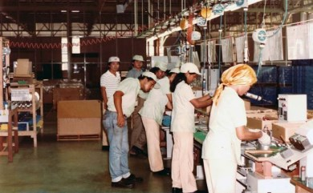Start of Production - Starter Line
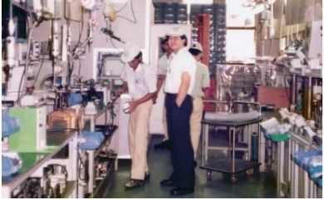Start of Production - Wiper Line
(Sumber: Denso, 2021: |"Heritage"; |"Pacing Ahead in Automotive Technology").

Kontroversi
Pada Julai 2009, pekerja kilang Denso pernah berpiket bagi menuntut pelarasan gaji.
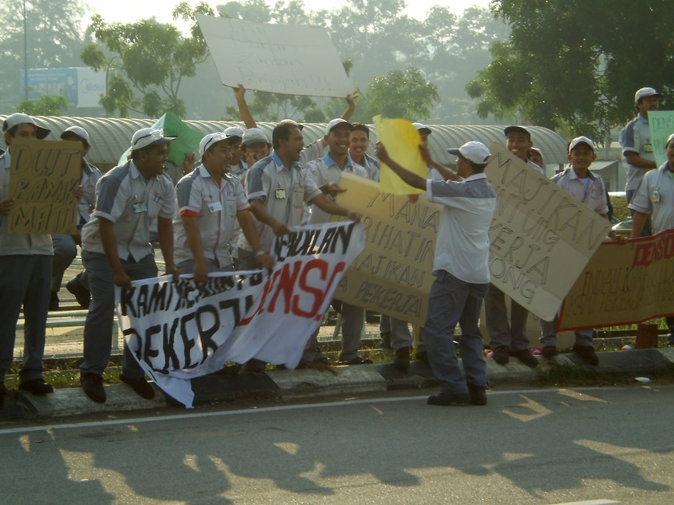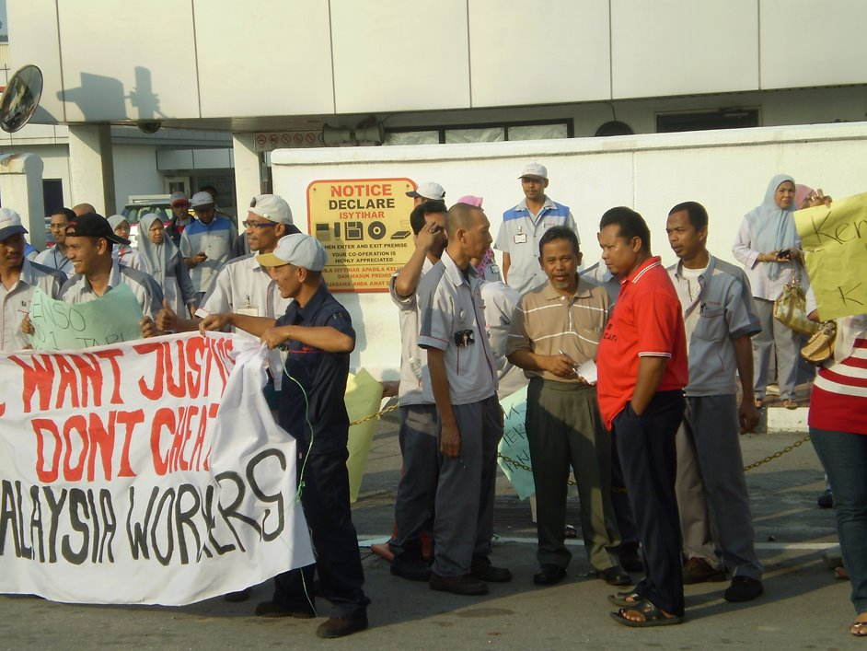
“Pekerja kilang DENSO di kawasan perindustrian Bangi berpiket selama sebulan bermula 13 Julai lalu menuntut pelarasan gaji. Mereka berpiket selepas waktu kerja dengan berkumpul dihadapan kilang dan menaikkan poster serta kain pemidang. … Pekerja mendakwa pelarasan gaji dibuat setiap tiga tahun, namun ada antara mereka tidak menikmati sebarang kenaikkan dalam tempoh lima tahun. Majikan menjadikan alas an kemelesetan ekonomi global sebagai alas an namun rekod menunjukkan peningkatan terus pengeluaran kilang. Pada tahun 2006 hasil pengeluaran ialah sebanyak RM 191,500 juta sementara pada tahun 2008 adalah sebanyak RM 313,105 juta.” (Dr Shafie Abu Bakar, July 21 2009: |"PEKERJA DENSO PIKET").

Hitachi (1980-kini)
Hitachi Consumer Product (M) Sdn Bhd dibuka di Bandar Baru Bangi pada 17 Mei 1980: “On 17 May 1980, Hitachi Consumer Product (M) Sdn Bhd was established in Bangi Industrial Area, Selangor. The total investment amounted to RM 17.6 million. It is a joint venture between Japanese and locals, with Japan holding the interest of 89.3 percent. The company is involved in the electrical and electronics industry through the production of electrical and electronics components.” (Uqbah Iqbal, Nordin Hussin & Ahmad Ali Seman @ SUSURGALUR, 2(2) September 2014: |"The Historical Development of Japanese Investment in Malaysia, 1971 – 1980", m.s.243).

Advanced Packaging (1985-kini)
Advanced Packaging Technology (M) Bhd dibuka pada tahun 1985: “The Company commenced operations in April 1985 at its present location at the Bangi Industrial Estate, Selangor Darul Ehsan. Its office, factory and warehouse is sited on a 8,903 square meter (“sq m”) 99-year leasehold land.“ (Advanced Packaging Technology (M) Bhd.: |"The Company and its Business").

Petempatan Pekerja
- Pangsapuri Sri Ayu (1998)

Kini
Setakat tahun 2007, terdapat sejumlah 43 buah unit kilang di Bandar Baru Bangi: “Pada Tahun 2007, PKNS telah selesai membangunkan Bandar Baru Bangi dengan pembinaan sebanyak 11,040 unit kediaman, 308 unit kedai, 43 unit kilang. … Kebanyakan kilang-kilang di kawasan industri ini menyediakan pengangkutan bas persendirian kepada pekerja-pekerja mereka. … Bandar Baru Bangi merupakan sebuah Bandar Satelit baharu yang tidak mempunyai kawasan brownfields atau pun greyfield yang jelas. Keseluruhan Bandar ini masih berkeadaan baik dengan tempoh kematangan antara 40 hingga 50 tahun. Namun beberapa kilang di Kawasan Perindustrian MIEL di Seksyen 1 dan juga Kawasan Perindustrian Seksyen 16 perlu dipulihkan.Sebahagiannya telah dipulihkan semula yang menempatkan Honda 3S, Pusat Pameran Fella Design dan Pusat Penjualan Tudung Fareeda yang termasuk dalam kategori kegunaan Industri dan Perkhidmatan. Manakala beberapa buah kilang besar terdahulu yang asalnya dalam kategori kegunaan industri pembuatan telah bertukar kepada kegunaan dalam kategori perkhidmatan iaitu Penyelidikan dan Pembangunan seperti SONY dan HITACHI. Berdasarkan trend semasa, kategori kegunaan industri di Seksyen 1 dan Seksyen 16 ini dijangkaberubah kepada kegunaan Perniagaan Terhad dan Perkhidmatan pada masa hadapan walau pun dikategorikan sebagai zon guna tanah industri dalam RT MPKj 2020 dan RT MPKj 2035.”
“Gambar 2.25: Pembangunan semula kawasan Greyfield di Bandar Baru Bangi”
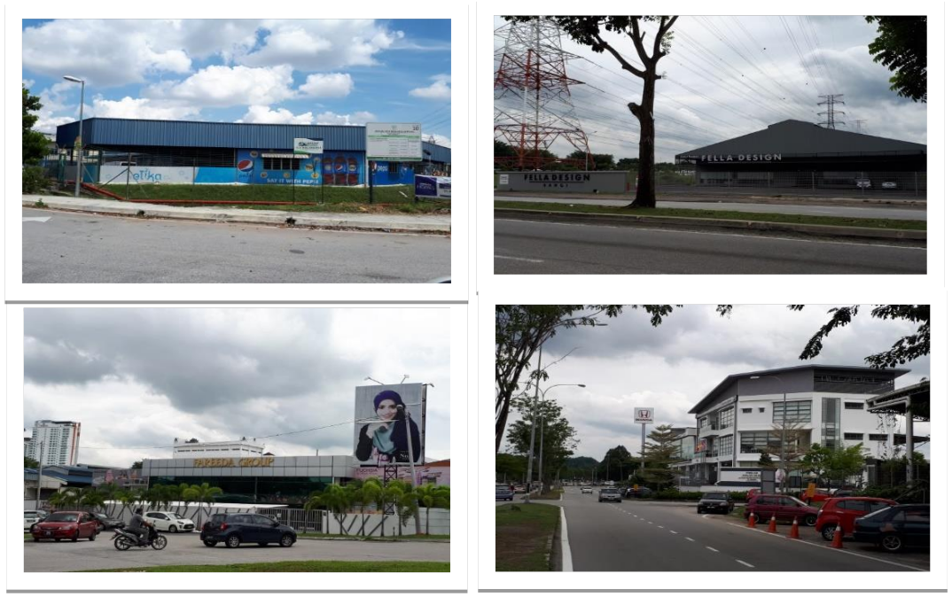Gambar 2.25: Pembangunan semula kawasan Greyfield di Bandar Baru Bangi
(Sumber: UPSI Holdings Sdn Bhd @ MPKj, 2018: |"LAPORAN INTERIM PELAN TINDAKAN PERBANDARAN RENDAH KARBON BANDAR BARU BANGI 2035", m.s.35, 71, 75).

Kesan Sampingan

Lambakan Sisa Industri
Lambakan sisa, akibat kurang prosedur kitar semula: “Sisa daripada sektor pembinaan dan perindustrian adalah terdiri daripada bahan-bahan yang tidak lagi diperlukan di tapak pembinaan dan perindustrian. Sisa–sisa ini bersaiz besar, berat dan kebanyakannya tidak sesuai untuk pembuangan, pembakaran atau pengkomposan seperti keluli, kayu, bata, konkrit dan lain-lain. Walaupun industri pembinaan merupakan salah satu sektor utama yang menyumbang kepada ekonomi negara, ia juga turut menyumbang kesan buruk terhadap alam sekitar melalui pelepasan gas rumah hijau. Sebagai contoh, gas rumah hijau yang dilepaskan oleh sektor keluli adalah daripada pembakaran bahan api fosil semasa proses penghasilan besi dan keluli. Terdapat pelbagai cara untuk mengurangkan pelepasan gas rumah hijiau yang terhasil daripada industri pembinaan dan perindustrian ini seperti mengaplikasikan proses kitar semula bahan berbanding membuang sisa tersebut ke tapak pelupusan sampah. Sehingga akhir tahun 2017, masih tidak terdapat program kitar semula bagi sisa pembinaan dan perindistrian di Bandar Baru Bangi. Semua sisa dihantar ke tapak pelupusan sampah Tanjung Dua Belas. Kebanyakan pihak kontraktor masih menggunakan bahan binaan yang masih baik untuk digunakan semula seperti kayu scaffold dan bahan-bahan lain. Walau bagaimanapun, kadar guna semula bahan-bahan ini tidak direkodkan dengan sempurna. Manakala, penggunaan bahan-bahan dan inovasi mesra alam seperti Integrated Building System (IBS) masih terhad dan tidak diberi penekanan khusus. … sisa pepejal kategori pukal dan industri pula dihantar ke tapak pelupusan di Sungai Lalang yang diketuai oleh Syarikat Misi Restu Sdn Bhd (MRSD). Anak syarikat dibawah naungan MRSD adalah sebanyak 67 kontraktor bagi mewakili 67 zon kutipan di seluruh mukim.” (UPSI Holdings Sdn Bhd @ MPKj, 2018: |"LAPORAN INTERIM PELAN TINDAKAN PERBANDARAN RENDAH KARBON BANDAR BARU BANGI 2035", m.s.144-147).
LATAR PERISTIWA: Pusat Pelupusan Sampah di Bangi.

Pencemaran Sungai
Pencemaran sungai, akibat sisa tak terawat yang dialirkan atau dibuangkan terus ke sungai. Sebahagian besar Sungai Langat kini dikelaskan sebagai Kelas III (tercemar), akibat kegiatan pelbagai kilang dan industri berdekatan sepanjang sungai ini, termasuk di sekitar Bangi. Sumber pencemaran terbesar adalah pusat-pusat pembetungan tercemar, serta sisa buangan industri: “Langat River, which is a very important source of drinking water, as well as development in the Langat Basin, needs special care to reduce the pollution. Environmental Quality Report of Department of Environment since 1997 to the latest 2013 addressed that the river possessed the status of class III which required extensive treatment before drinking. However, more than one of the nine water treatment plants in the basin had to remain closed several times during 2012-2015 due to high concentration of chemical pollution in the river. … The hazardous chemical pollution in the river was mainly due to the anthropogenic activities as well as there was lack of enforcement of policies to reduce the pollution. … Sewerage Treatment Plants (STPs) followed by the industrial sector are considered as the main sources of chemical pollution in the Langat River. Some water quality parameters e.g. Pb, Al, Cr, Cd, Cu, etc. are crossing the level set in Malaysian NDWQS, although it is the main source of drinking water in Selangor. … There should be strict monitoring on the industrial and sewage discharges into the river to control the discharges without treatment as sources are in different states.” (Ahmed Minhaz Farid, Alam Lubna, Ta Goh Choo, Mohamed Che Abd Rahim and Mokhtar Mazlin @ Asian Journal of Water, Environment and Pollution, Vol. 13, No. 1 (2016), pp. 9–15: |"A Review on the Chemical Pollution of Langat River, Malaysia").
Bagi Bandar Baru Bangi khususnya, terdapat kajian mengenai pencemaran Tasik Cempaka dan Sungai Air Itam, disebabkan oleh sisa perhotelan dan kilang-kilang yang berdekatan: “A study was carried out to determine the status of water quality of Tasik Cempaka which is a part of Sg. Air Itam, located near the Bangi industrial area. The study was carried out for eight months from May and to December 2013. Eight sampling stations were selected from upstream to downstream of Sg. Air Itam which represent the entire body of the lake water. … These are several sources of pollution that most likely cause of lake pollution namely drainage of Bangi-Putrajaya Hotel and Bangi Golf Resort, factories nearby and settlement activities.” (Nurul Ain Syahirah Mohamad Sabri, Md Pauzi Abdullah and Sohif Mat @ UKM, AIP Conference Proceedings 1614, 342 (2014): |"Monitoring and Assessment of Water Quality of Tasik Cempaka, Bangi").
Bagi menangani masalah ini, pihak kerajaan pusat telah merancang untuk membangunkan sistem pembuangan berpusat di setiap kawasan perindustrian di negara ini: “Menteri Alam Sekitar dan Air, Datuk Seri Tuan Ibrahim Tuan Man, berkata di bawah Rancangan Malaysia Ke-12 (RMK-12) setiap lokasi yang diwartakan sebagai kawasan perindustrian akan dibangunkan dengan sistem pembuangan berpusat yang mengawal sisa pembuangan kilang. 'Sistem itu akan mengawal punca (sisa) sebelum turun ke sungai. Dengan cara ini, ia boleh elak sungai daripada tercemar oleh pembuangan sisa kilang,' katanya pada sidang media selepas melancarkan Denai Sungai Langat di sini, hari ini. Katanya pembangunan denai di sepanjang sungai pula berpotensi mengelak pencerobohan dan pencemaran terutama pembuangan sisa oleh lori.” (BERNAMA @ Berita Harian, November 30, 2021: |"Loji efluen berpusat di kawasan industri").
Laman Utama | 1900-1909 | 1910-1919 | 1920-1929 | 1930-1939 | 1940-1949 | 1950-1959 | 1960-1969 | 1970-1979 | 1980-1989 | 1990-1999
Siri Cebisan Sejarah: | Bangi | Gambang | Hutan | Ipoh | Kajang | Kuala Lumpur | Kuantan | Pulau Pinang | Hubungi Kami
Selain petikan dan sumber yang dinyatakan, rencana ini telah diusahakan oleh TMK Pulasan, di bawah kelolaan Syahrul Sazli Shaharir <sazli@pulasan.my>. Pengakuan penting: Kami bukan ahli sejarah! Sila klik di sini untuk penjelasan lanjut.

